ЗВІТ

про виконання лабораторної роботи № 3.3

«Розгалуження, задане графіком функції»

з дисципліни

«Алгоритмізація та програмування»

студентки групи ІК-11

Турковської Марти Михайлівни

**Умова завдання:**

Написати програму, яка за введеним значенням аргументу обчислює значення функції, заданої у вигляді графіка. Якщо у завданні є параметр R (параметри R1 та R2) – то ці дані вводяться з клавіатури.

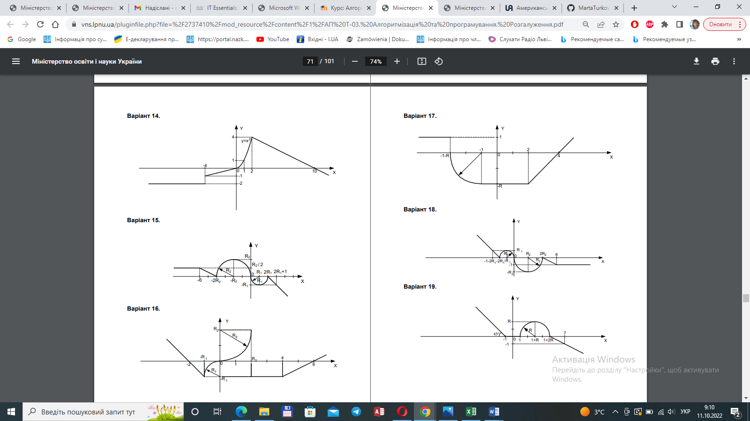

y=1

y=-R- $\sqrt{x^{2}-2x-2Rx-2R}$

y=-R

y= $\frac{Rx}{2}-2R$

**Блок-схема алгоритму:**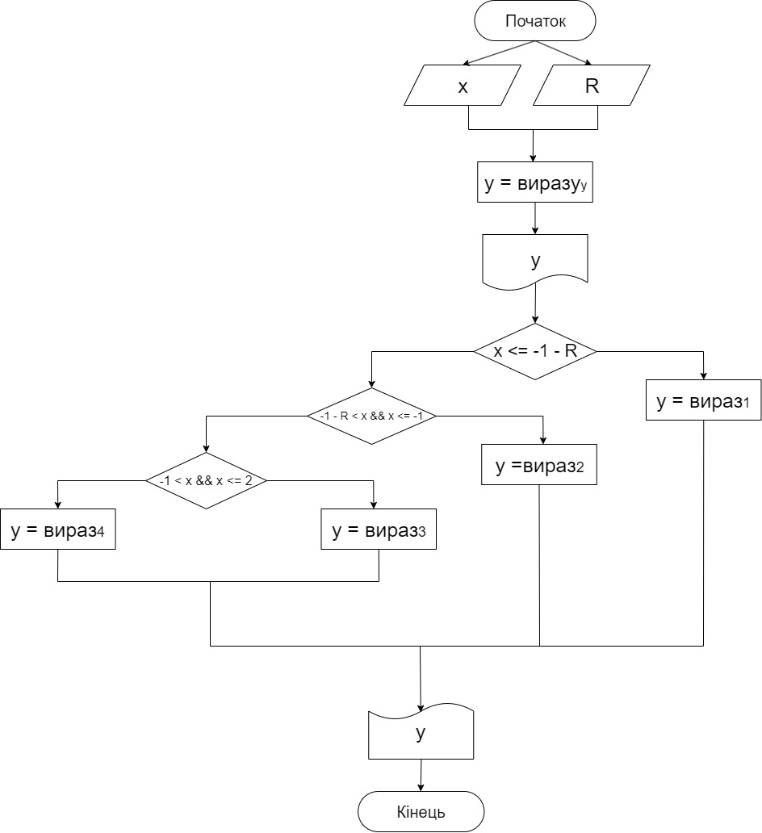

**UML-діаграма дії:**

**Текст програми:**

// Lab_03_3.cpp

// < Турковська Марта >

// Лабораторна робота № 3.3

// Розгалуження, задане графіком функції.

// Варіант 17

#include <iostream>

#include <cmath>

using namespace std;

int main()

{

double x; // вхідний аргумент

double R; // вхідний параметр

double y; // результат обчислення виразу

cout << "R = "; cin >> R;

cout << "x = "; cin >> x;

// розгалуження в повній формі

if (x <= -1 - R)

y = 1;

else

if (-1 - R < x && x <= -1)

y = -R-sqrt(x*x-2*x-2*R*x-2*R);

else

if (-1 < x && x <= 2)

y = -R;

else

if (2 < x )

y = R*x/2-2*R;

cout << endl;

cout << "y = " << y << endl;

cin.get();

return 0;

}

**Посилання на git-репозиторій:**